

МИНИСТЕРСТВО НАУКИ И ВЫСШЕГО ОБРАЗОВАНИЯ РОССИЙСКОЙ ФЕДЕРАЦИИ

Федеральное государственное автономное образовательное учреждение

высшего образования

**«Дальневосточный федеральный университет»**

ИНСТИТУТ МАТЕМАТИКИ И КОМПЬЮТЕРНЫХ ТЕХНОЛОГИЙ

Департамент программной инженерии и искусственного интеллекта

**ОТЧЕТ**

**о прохождении учебной технологической (проектно-технологической) практики**

|  |  |  |
| --- | --- | --- |
|  |  | Выполнил студент  группы Б9121-09.03.04(9)  _________________ Шевелёв Р.В.          (подпись) |
| Руководитель от профильной организации ученая степень, ученое звание, должность  _________________ И.О. Фамилия              (подпись) |  | Руководитель от ДВФУ  ученая степень, ученое звание, должность  _________________ И.О. Фамилия               (подпись) |
|  |  | Практика пройдена в срок  с    «        »                         2022 г.  по  «        »                          2022 г. |

Владивосток

2022

**Оглавление**

Введение 3

Неформальная постановка задачи 4

Формальная постановка задачи 4

Алгоритм решения задачи 5

Спецификация данных 6

Спецификация функций 8

Проектирование программы 9

Описание данных программы 10

Алгоритм программы на языке PDL 16

Тесты 23

Тестирование программы 24

Заключение 31

Список использованных источников 32

# Введение

Программа написана на языке Python версии 3.10.2 и представляет собой детскую игру “Смотри и запоминай”, суть которой заключается в нахождении парной карточки. В игру можно играть как одному, так и с другом. Имеется 5 уровней сложности: от 12 до 30 карточек на поле. При угадывании пары игрок получает одно очко, в ином случае – теряет. При игре с другом победителем становится человек, набравший большее количество очков. Игра заканчивается, когда все пары найдены.

Проект программы разработан с использованием принципов нисходящегопроектирования; алгоритм программы основан на принципефункциональногопрограммирования с элементами объектно-ориентированного программирования.

Для визуализации была использована библиотека PyGame версии 2.1.2.

Работа выполнена командой из 1 человека*.* Мои роли в команде: координатор, мотиватор, генератор идей, аналитик, реализатор, вдохновитель, исследователь ресурсов, завершитель и контролёр.

# Неформальная постановка задачи

Создать детскую игру на внимание “Смотри и запоминай”.

# Формальная постановка задачи

*Входные данные:*

mouse_pos_x = {x | 0 <= x <= 1024, x ∈ ℤ} – координата x расположения курсора относительно экрана игры.

mouse_pos_y = {x | 0 <= x <= 720, x ∈ ℤ} – координата y расположения курсора относительно экрана игры.

mouse_clicked ∈ {“True”, “False”} – отсутствие или наличие нажатия на левую кнопку мыши.

cards = {picture[i] | 0 <= i <= 19, i ∈ ℤ} – picture[i] является карточкой для открывания в формате “.png”.

background – задний фон игры в формате “.png”.

hide_card – картинка в формате “.png” для закрывания picture[i].

bg_cards – картинка в формате “.png” для наложения обрамления picture[i].

open_card – картинка в формате “.png” для наложения заднего фона picture[i].

music = {“twocardsopen.mp3”, “bg_music.mp3”, “button.mp3”, “start.mp3”, “win.mp3”} – множество файлов формата “.mp3”. Содержит в себе мелодии и звуки открытия карточек, начала и окончания игры, нажатия кнопки мыши, фоновой музыки.

buttons – множество кнопок для начала игры, выбора количества игроков и уровня сложности.

score1 ∈ ℤ – количество очков первого игрока. При выборе режима “1 игрок” содержит в себе количество очков единственного игрока.

score2 ∈ ℤ – количество очков второго игрока.

message ∈ {“А”…“я”, “0…9”} – сообщения, выводящиеся на экран игрового поля. Используются как при создании кнопок и подписей, так и при выводе на экран информации о победителе.

*Выходные данные:*

Начальный экран, состоящий из элементов множества message, background, buttons, музыка из множества music.

Экран выбора количества игроков, состоящий из элементов множества message, buttons, background, музыка из множества music.

Экран выбора размерности игрового поля, состоящий из элементов множества message, buttons, background, музыка из множества music.

Игровое поле, состоящий из элементов множества open_card, bg_cards, hide_card, cards, message, background, музыка из множества music.

Экран окончания игры, состоящий из элементов множества message, score1, score2, music.

*Формализованные связи:*

Нажатие на кнопку из множества button воспроизводит звук из множества music и меняет экран игры на необходимый (добавляются или удаляются объекты).

Нажатие на объект из множества hide_card открывает карточку picture[i] с добавлением заднего фона open_card и обрамления bg_cards.

При нажатии на различные друг от друга элемента множества picture[i] на экран добавляется объект hide_card, закрывающий обе неверно выбранные карточки picture[i]. Отнимается очко у игрока, который не угадал карточки. При отсутствии второго отнимается у единственного игрока.

Нажатие на одинаковые элементы множества picture[i] воспроизводит звук из множества music: “twocardsopen.mp3”. Карточки при этом не закрываются. Добавляется очко игроку, угадавшему карточки. При отсутствии второго добавляется к единственному игроку.

# Алгоритм решения задачи

1. Начало.
2. Создание начального экрана.
3. Если нажата кнопка “Начать игру” – перейти к выбору количества игроков, воспроизвести звук нажатия кнопки из множества music, воспроизвести звук начала игры из множества music, иначе – ждать.
4. Создание экрана выбора количества игроков. Если нажата кнопка “1 игрок” или “2 игрока” – перейти к выбору размера игрового поля, воспроизвести звук нажатия кнопки из множества music, иначе – ждать.
5. Создание экрана выбора размера игрового поля. Если нажата кнопка “12 карточек” или “16 карточек” или “20 карточек” или “24 карточек” или “30 карточек” – перейти к созданию игрового поля с данным размером, воспроизвести звук нажатия кнопки, иначе – ждать.
6. Создание игрового поля с учётом количества игроков и размера игрового поля. Инициализация необходимых переменных.
7. Игровой процесс
   1. Если было нажатие на карточку – открыть карточку, воспроизвести звук нажатия кнопки из множества music, иначе – ждать.
   2. Если открыто две одинаковых карточки – добавить очко текущему игроку, воспроизвести звук открытия двух карточек из множества music, звук нажатия кнопки из множества music, иначе – закрыть карточки и отнять очко у текущего игрока.
   3. Если все карточки открыты – воспроизвести звук победы из множества music, вывести сообщение о победителе и количестве очков каждого (если игроков два), о количестве очков единственного игрока (если второй отсутствует), конец – иначе продолжать игровой процесс.
8. Конец.

# Спецификация данных

**Спецификация ввода**

На вход подаются текущие значения координат x и y курсора (расположенного на игровом поле), отсутствие или наличие нажатия на левую кнопку мыши.

**Спецификация вывода**

Смена объектов на другие объекты и/или изображения

Фон игрового поля (1024x720) 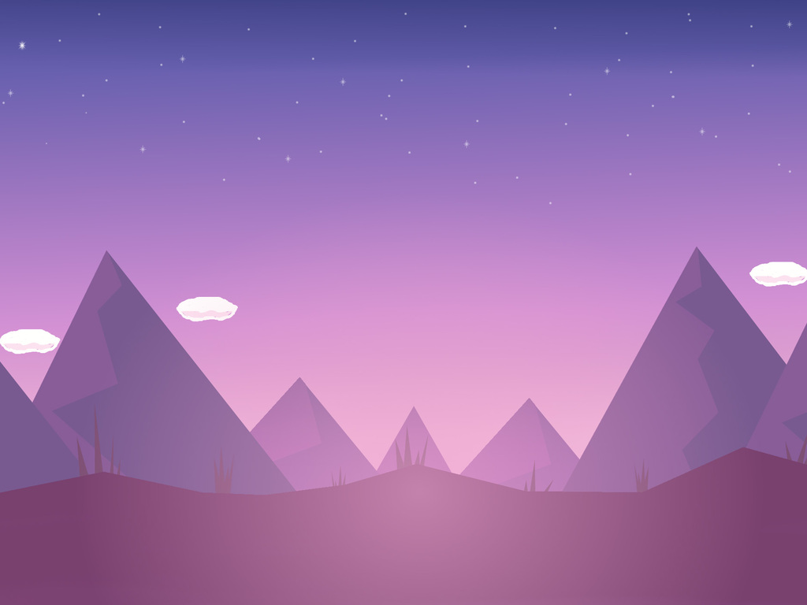



Обрамление карточки (160x160) –

Закрытая карточка (140x140) –



Фон открытой карточки (136x136) –

Карточки для создания уровня (140x140):

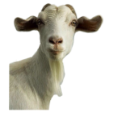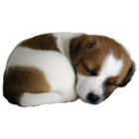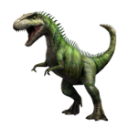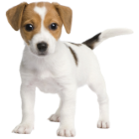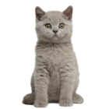

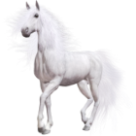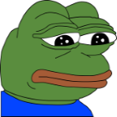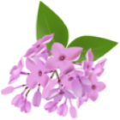

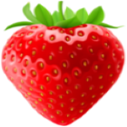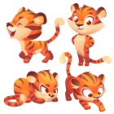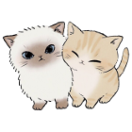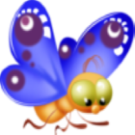

Проигрывание мелодий и/или звуков из следующего списка:

* bg_music.mp3 – фоновая мелодия, играет на общем фоне в независимости от происходящего на игровом поле.
* button.mp3 – звук, играет при нажатии на левую кнопку мыши по объекту из множества button.
* start.mp3 – звук, играет при запуске игры.
* win.mp3 – звук, играет по окончанию игры, когда все карточки открыты (найдены все пары).
* twocardsopen.mp3 – звук, играет при угадывании (открывании) двух одинаковых карточек picture[i].

# Спецификация функций

1. Создание начального экрана
2. Выбор количества игроков
3. Выбор уровня (размерности игрового поля)
4. Игровой процесс
5. Окончание игры, вывод результата.

# Проектирование программы

**Input**

Создание начального экрана

**button, music, message**

Выбор количества игроков

**количество игроков, button, music, message**

**1 игрок**

Выбор уровня (размерности поля)

**1 игрок, размерность поля, button, music, message**

**2 игрока**

Выбор уровня (размерности поля)

**2 игрока, размерность поля, button, music, message**

**Количество игроков, 30 карточек**

Игровой процесс

**cards, button, music, background, message, bg_cards, hide_card, open_card, score1, score2**

**Количество игроков, 24 карточки**

Игровой процесс

**cards, button, music, background, message, bg_cards, hide_card, open_card, score1, score2**

**Количество игроков, 20 карточек**

Игровой процесс

**cards, button, music, background, message, bg_cards, hide_card, open_card, score1, score2**

**Количество игроков, 16 карточек**

Игровой процесс

**cards, button, music, background, message, bg_cards, hide_card, open_card, score1, score2**

**Количество игроков, 12 карточек**

Игровой процесс

**cards, button, music, background, message, bg_cards, hide_card, open_card, score1, score2**

**score1, score2**

Окончание игры, вывод результата

**music, message, score1, score2**

# Описание данных программы

|  |  |  |
| --- | --- | --- |
| Идентификатор | Назначение | Описание |
| im | Была создана для сокращения кода. Содержит в себе функцию из библиотеки PyGame, которая позволяет обрабатывать фотографии. | pygame.image.load |
| bg_cards | Обрамление карточки | pygame.surface |
| hide_card | Картинка, закрывающая карточку | pygame.surface |
| open_card | Задний фон карточки при открытии | pygame.surface |
| cards | Список (массив), содержащий 20 карточек для открытия | list |
| score1 | Переменная целочисленного типа для подсчёта очков первого игрока | int |
| score2 | Переменная целочисленного типа для подсчёта очков второго игрока | int |
| player | Переменная целочисленного типа для определения количества игроков | int |
| hod | Переменная целочисленного типа для определения очерёдности хода | int |
| first_card | Переменная, содержащая в себе ссылку на первую нажатую за ход картинку | pygame.surface |
| second_card | Переменная, содержащая в себе ссылку на вторую нажатую за ход картинку | pygame.surface |
| gen | Булева переменная. Отвечает за окончание игры | bool |
| firstxy | Список, содержащий целочисленные координаты x и y на первую нажатую за ход карту | list |
| secondxy | Список, содержащий целочисленные координаты x и y на вторую нажатую за ход карту | list |
| already_cards | Список уже открытых карточек | list |
| card_for_lvl | Список карточек, которые будут использоваться при создании уровня | list |
| display | Устанавливает размер экрана и позволяет добавлять на него объекты | pygame.display.set_mode |
| Локальный контекст функции level | | |
| count_of_players | Переменная целочисленного типа, содержащая количество игроков | int |
| Локальный контекст функции generation | | |
| hard | Переменная целочисленного типа. Содержит в себе уровень сложности создаваемого поля. | int |
| i | Счётчик, используется в циклах | int |
| first_vxod | Булева переменная, необходима для создания временной задержки при первом закрытии карточек (после создания уровня) | bool |
| Локальный контекст функции set_cards | | |
| x | Координата x будущего расположения карты на игровом поле. | int |
| y | Координата y будущего расположения карты на игровом поле. | int |
| i | Счётчик, используется в циклах | int |
| Локальный контекст функции fill_card_for_lvl | | |
| length | Количество карточек, которое должно быть в массиве card_for_lvl до его умножения на два. | int |
| Локальный контекст функции hide_cards | | |
| x | Координата x карты, которую необходимо закрыть | int |
| y | Координата y карты, которую необходимо закрыть | int |
| Локальный контекст функции two_cards | | |
| card_pic | Содержит в себе ссылку на открытую пару карточек | pygame.surface |
| first_coor | Координаты x и y первой открытой за ход карточки | list |
| second_coor | Координаты x и y второй открытой за ход карточки | list |
| Локальный контекст процедуры print_text | | |
| message | Текст, выводимый на экран | str |
| x | Координата x текста, выводимого на экран | int |
| y | Координата y текста, выводимого на экран | int |
| font_color | Кортеж, состоящий из трёх элементов. Хранит в себе три числа от 0 до 255, отвечающие за RGB палитру выводимого текста. | tuple |
| font_type | Название используемого шрифта | str |
| font_size | Размер текста | int |
| text | Итоговый текст с учётом шрифта, цвета, размера | pygame.surface |
| Локальный контекст функции __init__ класса Button | | |
| width | Ширина кнопки | int |
| height | Высота кнопки | int |
| inactivecolor | Кортеж, состоящий из трёх элементов. Хранит в себе три числа от 0 до 255, отвечающие за RGB цвет кнопки, если на неё не наведён курсор мыши | tuple |
| activecolor | Кортеж, состоящий из трёх элементов. Хранит в себе три числа от 0 до 255, отвечающие за RGB цвет кнопки, если на неё наведён курсор мыши | tuple |
| Локальный контекст функции draw класса Button | | |
| x | Координата x рисуемой кнопки | int |
| y | Координата y рисуемой кнопки | int |
| message | Текст, отображаемый над кнопкой | str |
| action | Содержит в себе ссылку на функцию, которая будет вызвана при нажатии на кнопку | function |
| Локальный контекст функции __init__ класса Cardsbutton | | |
| width | Ширина кнопки | int |
| height | Высота кнопки | int |
| Локальный контекст функции draw класса Cardsbutton | | |
| x | Координата x расположения карточки | int |
| y | Координата y расположения карточки | int |
| card_pic | Содержит в себе ссылку на картинку, которая откроется при нажатии. | pygame.Surface |
| action | Содержит в себе ссылку на функцию, которая будет вызвана при нажатии на кнопку. В данном случае это функция two_cards | function |

# Алгоритм программы на языке PDL

**import** pygame  
**from** time **import** sleep  
**from** random **import** randint, shuffle  
  
im = pygame.image.load  
pygame.display.set_icon(im(**"icon.png"**))  
  
bg_cards = im(**r"bg_cards.png"**)  
hide_card = im(**r"hide_card.png"**)  
open_card = im(**r"open_card.png"**)  
  
cards = [im(**r"cards\c1.png"**), im(**r"cards\c2.png"**), im(**r"cards\c3.png"**), im(**r"cards\cw.png"**), im(**r"cards\dr.png"**),  
 im(**r"cards\d.png"**), im(**r"cards\dg1.png"**), im(**r"cards\dg2.png"**), im(**r"cards\f1.png"**), im(**r"cards\f2.png"**),  
 im(**r"cards\g.png"**), im(**r"cards\k.png"**), im(**r"cards\p.png"**), im(**r"cards\pp.png"**), im(**r"cards\pg.png"**),  
 im(**r"cards\s.png"**), im(**r"cards\sw.png"**), im(**r"cards\t.png"**), im(**r"cards\t4.png"**), im(**r"cards\w.png"**)]  
  
score1, score2, player, hod = 0, 0, 0, 0  
first_card = **None**gen = **True**second_card = 1  
firstxy, secondxy, already_cards, card_for_lvl = [], [], [], []  
  
pygame.init()  
pygame.mixer.init()  
pygame.display.set_caption(**"СМОТРИ И ЗАПОМИНАЙ"**)  
pygame.display.init()  
display = pygame.display.set_mode((1024, 768))  
  
  
**def** print_text(message, x, y, font_color=(0, 0, 0), font_type=**"shrift.ttf"**, font_size=30):  
 **if** (**"оба" in** message) **or** (**"победил" in** message) **or** (**'Счёт' in** message) **or** (**'Ничья' in** message):  
 font_type = pygame.font.Font(font_type, 40)  
 **else**:  
 font_type = pygame.font.Font(font_type, font_size)  
 **match** message:  
 **case '12 карточек'**:  
 text = font_type.render(message, **True**, (0, 255, 0))  
 **case '16 карточек'**:  
 text = font_type.render(message, **True**, (32, 178, 170))  
 **case '20 карточек'**:  
 text = font_type.render(message, **True**, (255, 255, 0))  
 **case '24 карточки'**:  
 text = font_type.render(message, **True**, (0, 0, 255))  
 **case '30 карточек'**:  
 text = font_type.render(message, **True**, (103, 184, 238))  
 **case '1 игрок'**:  
 text = font_type.render(message, **True**, (255, 100, 100))  
 **case '2 игрока'**:  
 text = font_type.render(message, **True**, (0, 0, 128))  
 **case 'Ничья!'**:  
 text = font_type.render(message, **True**, (127, 255, 0))  
 **case "оба"**:  
 text = font_type.render(message, **True**, (219, 18, 0))  
 **case "Начать игру"**:  
 text = font_type.render(message, **True**, (218, 112, 214))  
 **case** _:  
 text = font_type.render(message, **True**, font_color)  
 **if "Счёт игрока1: " in** message:  
 text = font_type.render(message, **True**, (2, 8, 250))  
 **if "Счёт игрока2: " in** message:  
 text = font_type.render(message, **True**, (250, 83, 0))  
 **if "Вы победили!" in** message:  
 text = font_type.render(message, **True**, (220, 20, 60))  
 **if "победил" in** message:  
 text = font_type.render(message, **True**, (32, 178, 170))  
 **if "Вы оба набрали" in** message:  
 text = font_type.render(message, **True**, (219, 18, 0))  
 display.blit(text, (x, y))  
  
  
**class** Button:  
 **def** __init__(self, width, height, inactivecolor, activecolor):  
 self.width = width  
 self.height = height  
 self.inactivecolor = inactivecolor  
 self.activecolor = activecolor  
  
 **def** draw(self, x, y, message, action=**None**):  
 **if** (x < pygame.mouse.get_pos()[0] < x + self.width) **and** (y < pygame.mouse.get_pos()[1] < y + self.height):  
 pygame.draw.ellipse(display, self.activecolor, (x, y, self.width, self.height))  
 **if** pygame.mouse.get_pressed()[0] == 1:  
 pygame.mixer.Sound.play(pygame.mixer.Sound(**"button.mp3"**))  
 pygame.time.delay(300)  
 **if** action **in** [1, 2, 3, 4, 5]:  
 generation(action)  
 **if** action == 10:  
 level(1)  
 **if** action == 20:  
 level(2)  
 **elif** action **is not None**:  
 action()  
 **else**:  
 pygame.draw.ellipse(display, self.inactivecolor, (x, y, self.width, self.height))  
 **if** action == players:  
 print_text(message, x + 10, y + 30)  
 **elif** action **in** [1, 2, 3, 4, 5]:  
 print_text(message, x + 13, y + 36)  
 **else**:  
 print_text(message, x + 10, y + 30)  
  
  
**class** Cardsbutton:  
 **def** __init__(self, width, height):  
 self.width = width  
 self.height = height  
  
 **def** draw(self, x, y, card_pic, action=**None**):  
 **global** first_card, second_card, firstxy, secondxy, already_cards, score1, score2, hod  
 **if** (x < pygame.mouse.get_pos()[0] < x + self.width) **and** (y < pygame.mouse.get_pos()[1] < y + self.height):  
 **if** pygame.mouse.get_pressed()[0] == 1:  
 pygame.mixer.Sound.play(pygame.mixer.Sound(**"button.mp3"**))  
 pygame.time.delay(300)  
 display.blit(open_card, (x + 4, y + 4))  
 display.blit(card_pic, (x, y))  
 display.blit(bg_cards, (x - 10, y - 10))  
 pygame.display.update()  
 **if** first_card **is None**:  
 first_card = card_pic  
 firstxy = [x, y]  
 second_card = 1  
 **else**:  
 hod += 1  
 second_card = card_pic  
 secondxy = [x, y]  
 **if** firstxy == secondxy:  
 display.blit(hide_card, (firstxy[0], firstxy[1]))  
 display.blit(bg_cards, (firstxy[0] - 10, firstxy[1] - 10))  
 first_card = **None  
 if** action **is not None and** first_card == second_card **and** (firstxy != secondxy):  
 already_cards.append(card_pic)  
 **if** player == 1:  
 score1 += 1  
 **if** player == 2:  
 **if** hod % 2 == 1:  
 score1 += 1  
 **if** hod % 2 == 0:  
 score2 += 1  
 pygame.mixer.Sound.play(pygame.mixer.Sound(**"twocardsopen.mp3"**))  
 action(card_pic, firstxy, secondxy)  
 **if** first_card != second_card **and** second_card != 1 **and** len(secondxy) == 2:  
 sleep(0.5)  
 **if** card_pic **not in** already_cards:  
 **if** player == 1:  
 score1 -= 1  
 **if** player == 2:  
 **if** hod % 2 == 1:  
 score1 -= 1  
 **if** hod % 2 == 0:  
 score2 -= 1  
 display.blit(hide_card, (firstxy[0], firstxy[1]))  
 display.blit(bg_cards, (firstxy[0] - 10, firstxy[1] - 10))  
 display.blit(hide_card, (secondxy[0], secondxy[1]))  
 display.blit(bg_cards, (secondxy[0] - 10, secondxy[1] - 10))  
 update_display()  
 update_display()  
 first_card = **None  
  
  
def** two_cards(card_pic, first_coor, second_coor):  
 **global** already_cards  
 already_cards.append(card_pic)  
 display.blit(card_pic, (first_coor[0], first_coor[1]))  
 display.blit(bg_cards, (first_coor[0] - 10, first_coor[1] - 10))  
 display.blit(card_pic, (second_coor[0], second_coor[1]))  
 display.blit(bg_cards, (second_coor[0] - 10, second_coor[1] - 10))  
 update_display()  
  
  
**def** set_cards(x, y, i):  
 display.blit(open_card, (x, y))  
 display.blit(card_for_lvl[i], (x, y))  
 display.blit(bg_cards, (x - 10, y - 10))  
  
  
**def** game_stop():  
 **global** gen  
 gen = **False** pygame.mixer.Sound.play(pygame.mixer.Sound(**"win.mp3"**))  
 sleep(2)  
 **if** player == 1:  
 win_one()  
 **else**:  
 win_two()  
 startgame()  
  
  
**def** hide_cards(x, y):  
 display.blit(hide_card, (x, y))  
 display.blit(bg_cards, (x - 10, y - 10))  
  
  
**def** fill_card_for_lvl(length):  
 **global** card_for_lvl  
 **while** len(card_for_lvl) != length:  
 el = randint(0, 19)  
 **if** cards[el] **not in** card_for_lvl:  
 card_for_lvl.append(cards[el])  
 card_for_lvl *= 2  
 shuffle(card_for_lvl)  
  
  
**def** generation(hard):  
 **global** already_cards, card_for_lvl, gen  
 first_vxod = **True** gen = **True** display.blit(im(**"bg.jpg"**), (0, 0))  
 already_cards, card_for_lvl = [], []  
 i = 0  
 **if** hard == 1:  
 fill_card_for_lvl(6)  
 **for** x **in** [70, 320, 570, 820]:  
 **for** y **in** [70, 320, 570]:  
 set_cards(x, y, i)  
 i += 1  
 **while** gen:  
 check_to_exit()  
 i = 0  
 **for** x **in** [70, 320, 570, 820]:  
 **for** y **in** [70, 320, 570]:  
 **if** card_for_lvl[i] **not in** already_cards:  
 Cardsbutton(140, 140).draw(x, y, card_for_lvl[i], two_cards)  
 i += 1  
 update_display()  
 **if** first_vxod:  
 sleep(3)  
 **for** x **in** [70, 320, 570, 820]:  
 **for** y **in** [70, 320, 570]:  
 hide_cards(x, y)  
 first_vxod = **False  
 if** len(already_cards) == 12:  
 game_stop()  
 **if** hard == 2:  
 fill_card_for_lvl(8)  
 **for** x **in** [70, 320, 570, 820]:  
 **for** y **in** [20, 220, 420, 620]:  
 set_cards(x, y, i)  
 i += 1  
 **while** gen:  
 check_to_exit()  
 i = 0  
 **for** x **in** [70, 320, 570, 820]:  
 **for** y **in** [20, 220, 420, 620]:  
 **if** card_for_lvl[i] **not in** already_cards:  
 Cardsbutton(140, 140).draw(x, y, card_for_lvl[i], two_cards)  
 i += 1  
 update_display()  
 **if** first_vxod:  
 sleep(6)  
 **for** x **in** [70, 320, 570, 820]:  
 **for** y **in** [20, 220, 420, 620]:  
 hide_cards(x, y)  
 first_vxod = **False  
 if** len(already_cards) == 16:  
 game_stop()  
 **if** hard == 3:  
 fill_card_for_lvl(10)  
 **for** x **in** [40, 240, 440, 640, 840]:  
 **for** y **in** [20, 220, 420, 620]:  
 set_cards(x, y, i)  
 i += 1  
 **while** gen:  
 check_to_exit()  
 i = 0  
 **for** x **in** [40, 240, 440, 640, 840]:  
 **for** y **in** [20, 220, 420, 620]:  
 **if** card_for_lvl[i] **not in** already_cards:  
 Cardsbutton(140, 140).draw(x, y, card_for_lvl[i], two_cards)  
 i += 1  
 update_display()  
 **if** first_vxod:  
 sleep(9)  
 **for** x **in** [40, 240, 440, 640, 840]:  
 **for** y **in** [20, 220, 420, 620]:  
 hide_cards(x, y)  
 first_vxod = **False  
 if** len(already_cards) == 20:  
 game_stop()  
 **if** hard == 4:  
 fill_card_for_lvl(12)  
 **for** x **in** [20, 190, 360, 530, 700, 870]:  
 **for** y **in** [20, 220, 420, 620]:  
 set_cards(x, y, i)  
 i += 1  
 **while** gen:  
 check_to_exit()  
 i = 0  
 **for** x **in** [20, 190, 360, 530, 700, 870]:  
 **for** y **in** [20, 220, 420, 620]:  
 **if** card_for_lvl[i] **not in** already_cards:  
 Cardsbutton(140, 140).draw(x, y, card_for_lvl[i], two_cards)  
 i += 1  
 update_display()  
 **if** first_vxod:  
 sleep(12)  
 **for** x **in** [20, 190, 360, 530, 700, 870]:  
 **for** y **in** [20, 220, 420, 620]:  
 hide_cards(x, y)  
 first_vxod = **False  
 if** len(already_cards) == 24:  
 game_stop()  
 **if** hard == 5:  
 fill_card_for_lvl(15)  
 **for** x **in** [20, 190, 360, 530, 700, 870]:  
 **for** y **in** [20, 170, 320, 470, 620]:  
 set_cards(x, y, i)  
 i += 1  
 **while** gen:  
 check_to_exit()  
 i = 0  
 **for** x **in** [20, 190, 360, 530, 700, 870]:  
 **for** y **in** [20, 170, 320, 470, 620]:  
 **if** card_for_lvl[i] **not in** already_cards:  
 Cardsbutton(140, 140).draw(x, y, card_for_lvl[i], two_cards)  
 i += 1  
 update_display()  
 **if** first_vxod:  
 sleep(15)  
 **for** x **in** [20, 190, 360, 530, 700, 870]:  
 **for** y **in** [20, 170, 320, 470, 620]:  
 hide_cards(x, y)  
 first_vxod = **False  
 if** len(already_cards) == 30:  
 game_stop()  
  
  
**def** check_to_exit():  
 **for** event **in** pygame.event.get():  
 **if** event.type == pygame.QUIT:  
 pygame.quit()  
 exit()  
  
  
**def** update_display():  
 pygame.display.update()  
 pygame.time.Clock().tick(60)  
  
  
**def** level(count_of_players):  
 **global** player  
 player = count_of_players  
 display.blit(im(**"bg.jpg"**), (0, 0))  
 print_text(**"Выберите сложность"**, 220, 40, (105, 105, 228), **"shrift.ttf"**, 40)  
 **while True**:  
 check_to_exit()  
 Button(310, 110, (221, 160, 221), (238, 130, 238)).draw(340, 120, **'12 карточек'**, 1)  
 Button(310, 110, (186, 85, 211), (255, 0, 255)).draw(340, 240, **'16 карточек'**, 2)  
 Button(310, 110, (0, 0, 139), (0, 0, 255)).draw(340, 360, **'20 карточек'**, 3)  
 Button(310, 110, (184, 134, 11), (218, 165, 32)).draw(340, 480, **'24 карточки'**, 4)  
 Button(310, 110, (244, 91, 0), (244, 41, 0)).draw(340, 600, **'30 карточек'**, 5)  
 update_display()  
  
  
**def** win_one():  
 display.blit(im(**"bg.jpg"**), (0, 0))  
 print_text(**"Вы победили! Ваш счёт: "** + str(score1), 120, 240)  
 update_display()  
 sleep(5)  
  
  
**def** win_two():  
 display.blit(im(**"bg.jpg"**), (0, 0))  
 **if** score1 > score2:  
 print_text(**"Игрок 1 победил!"**, 240, 230)  
 print_text(**"Счёт игрока1: "** + str(score1), 250, 380)  
 print_text(**"Счёт игрока2: "** + str(score2), 250, 430)  
 **if** score1 < score2:  
 print_text(**"Игрок 2 победил!"**, 220, 230)  
 print_text(**"Счёт игрока1: "** + str(score1), 250, 380)  
 print_text(**"Счёт игрока2: "** + str(score2), 250, 430)  
 **if** score1 == score2:  
 print_text(**"Ничья!"**, 410, 145)  
 print_text(**"Вы оба набрали: "** + str(score1) + **" очков"**, 140, 300)  
 update_display()  
 sleep(5)  
  
  
**def** players():  
 **global** score1, score2, hod  
 hod, score1, score2 = 0, 0, 0  
 display.blit(im(**"bg.jpg"**), (0, 0))  
 print_text(**"Выберите количество игроков"**, 80, 300, (255, 255, 128), **"shrift.ttf"**, 40)  
 **while True**:  
 check_to_exit()  
 Button(210, 100, (110, 210, 0), (110, 255, 0)).draw(250, 420, **'1 игрок'**, 10)  
 Button(210, 100, (210, 50, 0), (255, 50, 0)).draw(550, 420, **'2 игрока'**, 20)  
 update_display()  
  
  
**def** startgame():  
 display.blit(im(**"bg.jpg"**), (0, 0))  
 pygame.mixer.Sound(**"start.mp3"**).play()  
 pygame.mixer.music.set_volume(1)  
 pygame.mixer.music.load(**"bg_music.mp3"**)  
 pygame.mixer.music.play(-1)  
 **while True**:  
 check_to_exit()  
 Button(300, 100, (10, 10, 150), (10, 10, 250)).draw(360, 344, **'Начать игру'**, players)  
 update_display()  
  
  
startgame()  
  
pygame.quit()

# Тесты

Метод тестирования: Белый ящик

1. Запуск игры.
2. Нажатие на кнопку “Начать игру”.
3. Нажатие на кнопку “1 игрок” или “2 игрок”.
4. Нажатие на кнопку “12 карточек”.
5. Нажатие на кнопку “16 карточек”.
6. Нажатие на кнопку “20 карточек”.
7. Нажатие на кнопку “24 карточки”.
8. Нажатие на кнопку “30 карточек”.
9. Нажатие на закрытую карточку.
10. Нажатие на две одинаковые карточки.
11. Нажатие на две разные карточки
12. Конец игры для одного игрока
13. Победа игрока 1
14. Победа игрока 2
15. Ничья

# Тестирование программы

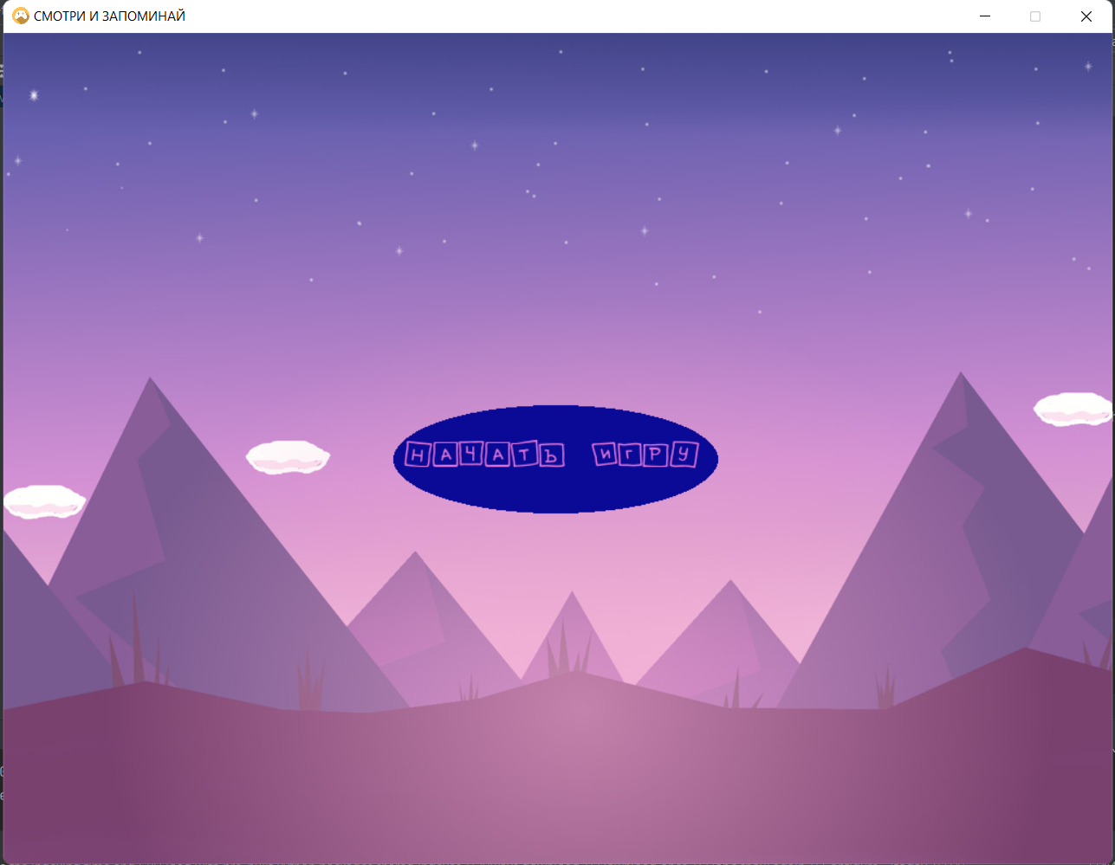

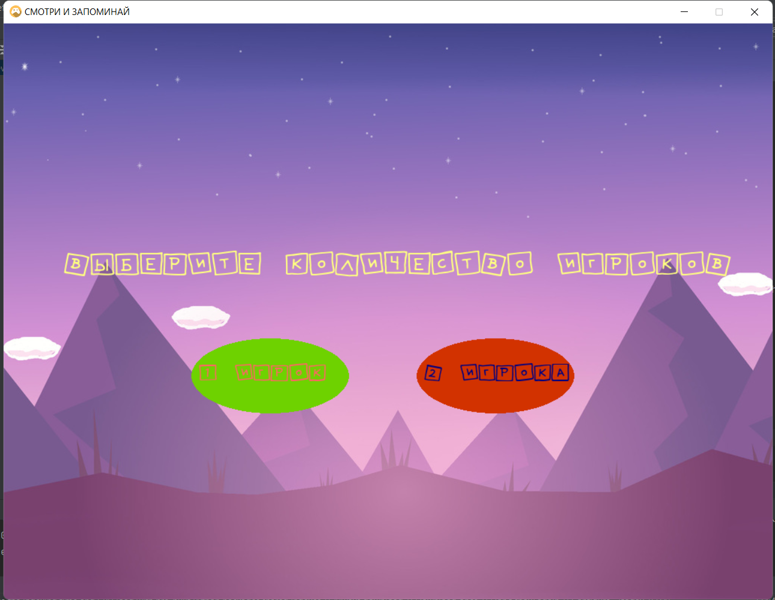

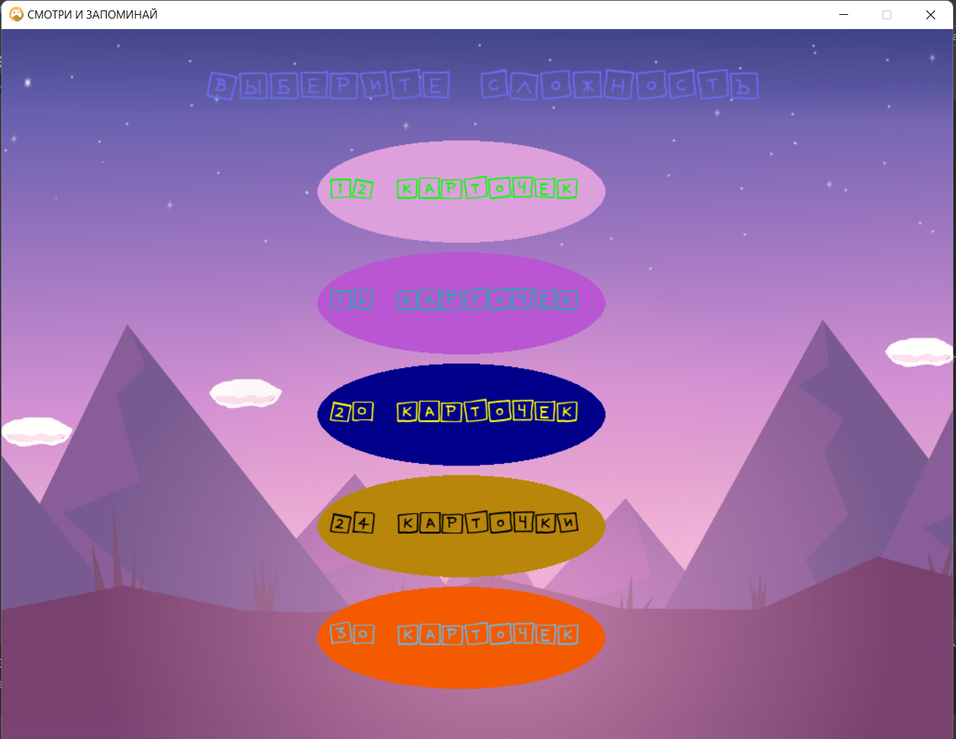

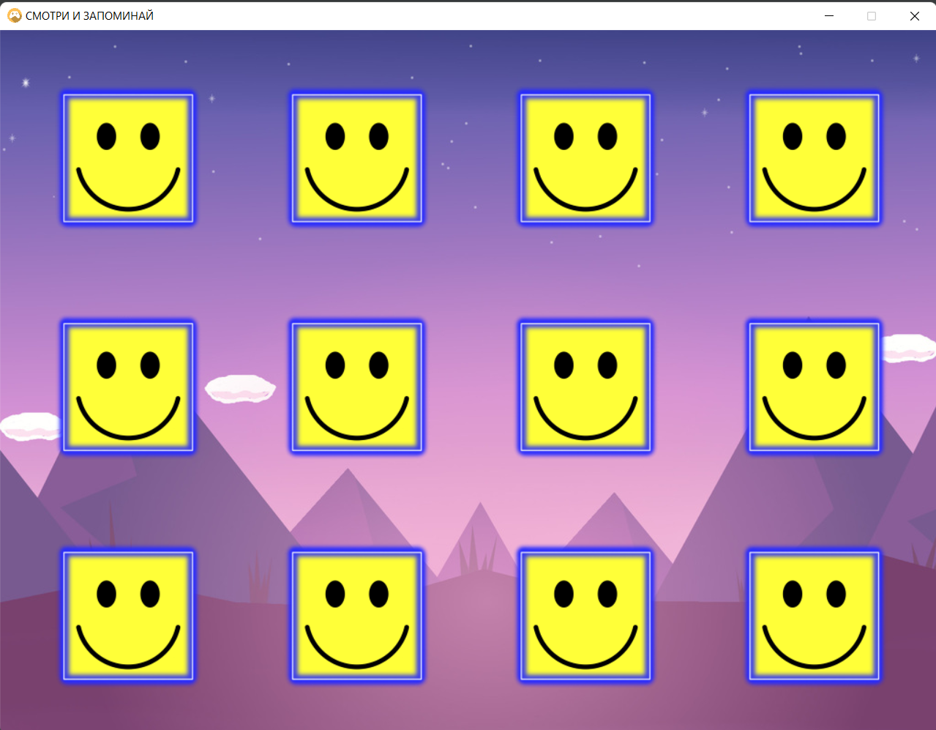

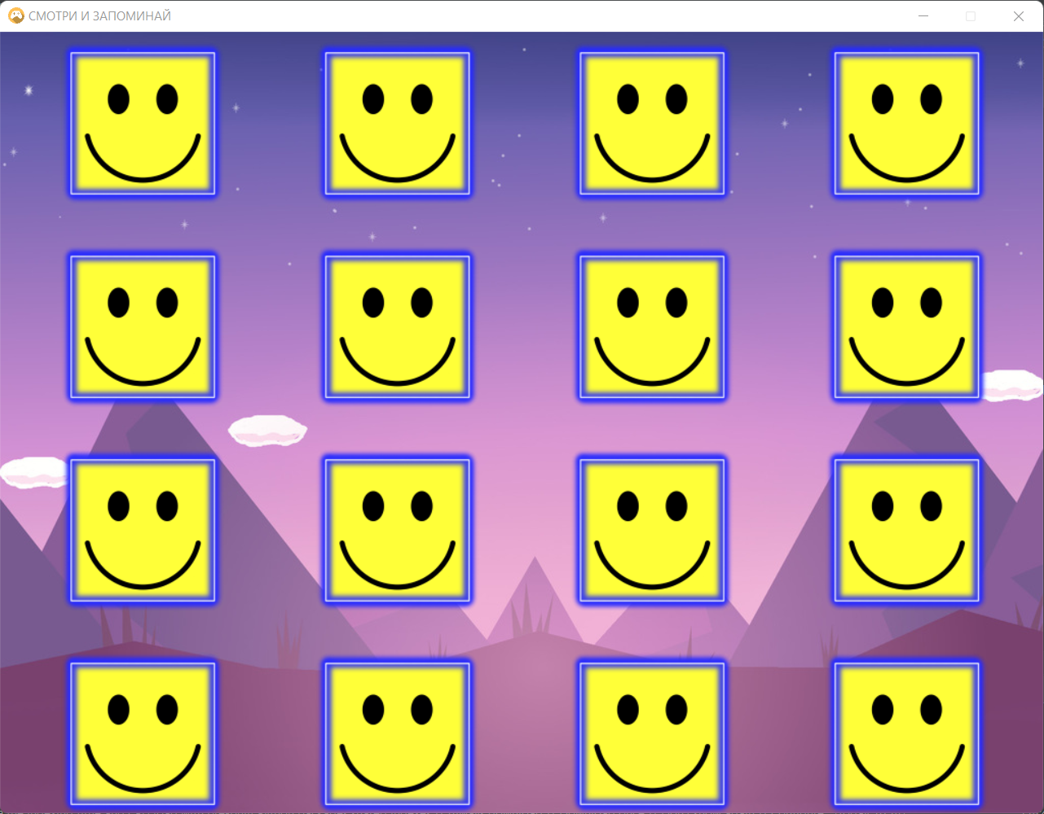

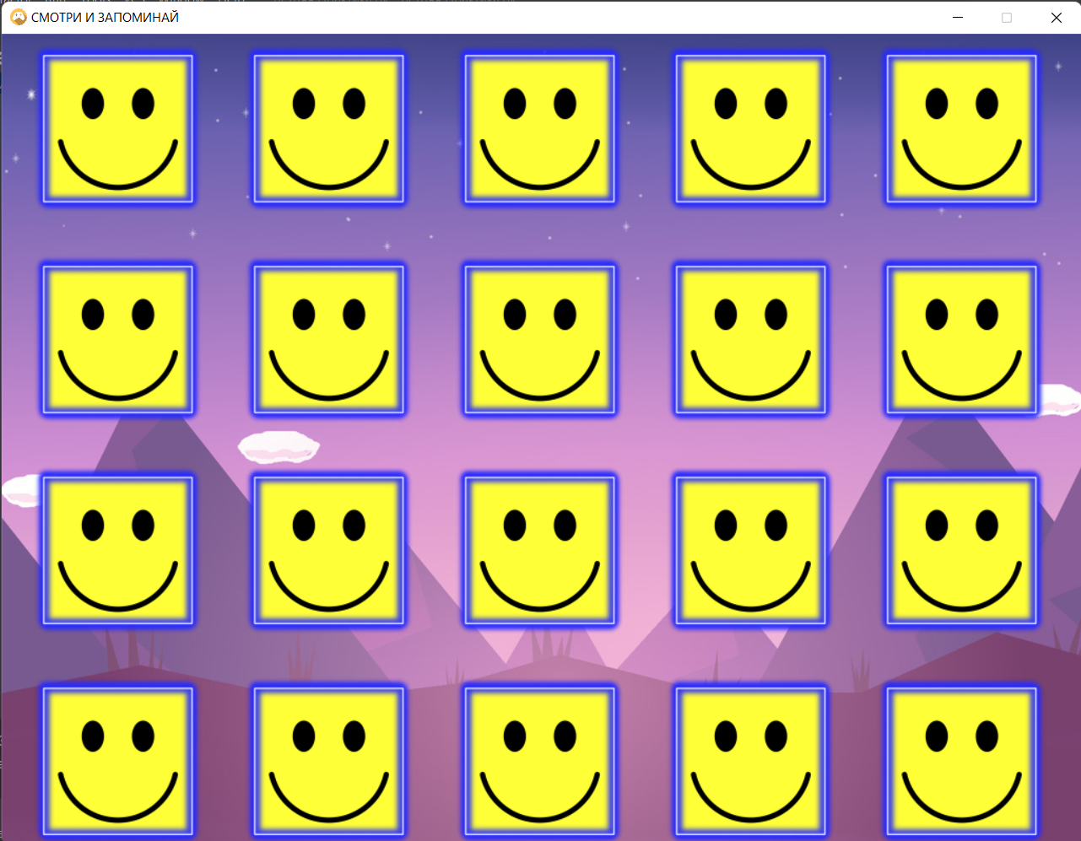

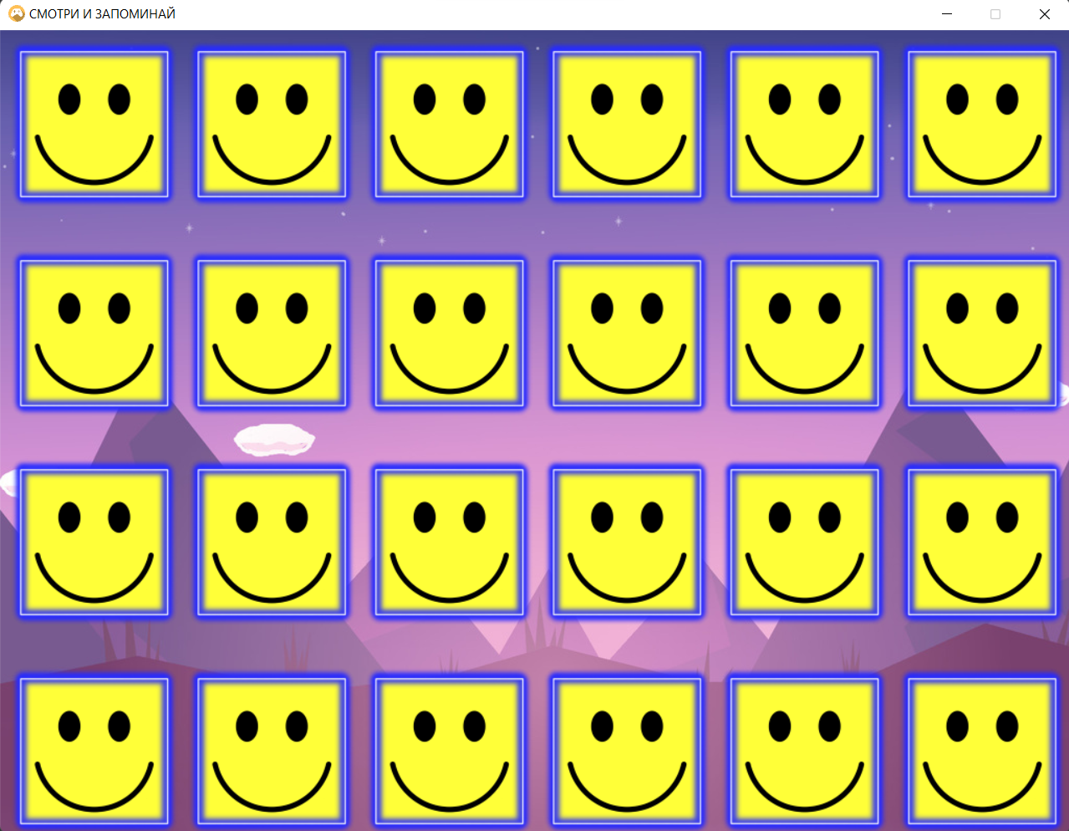

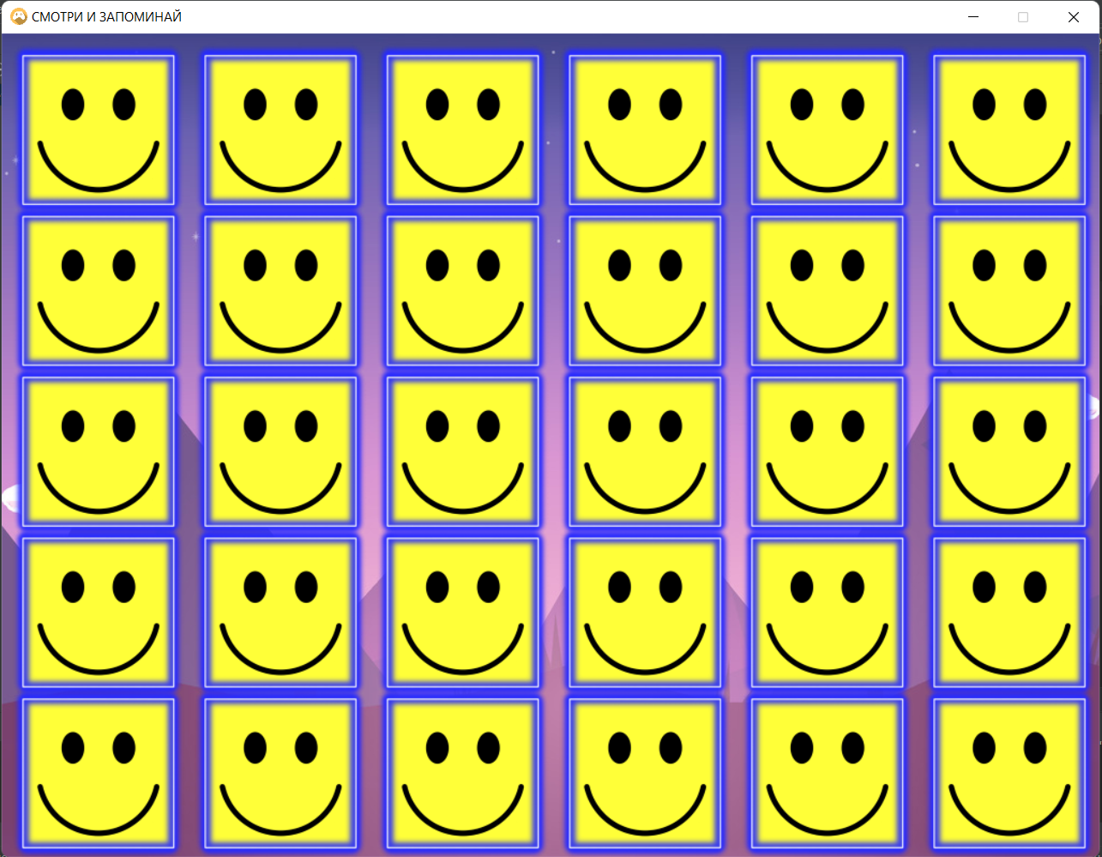

1. До нажатия: После нажатия:

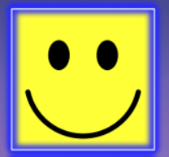

1. До нажатия:

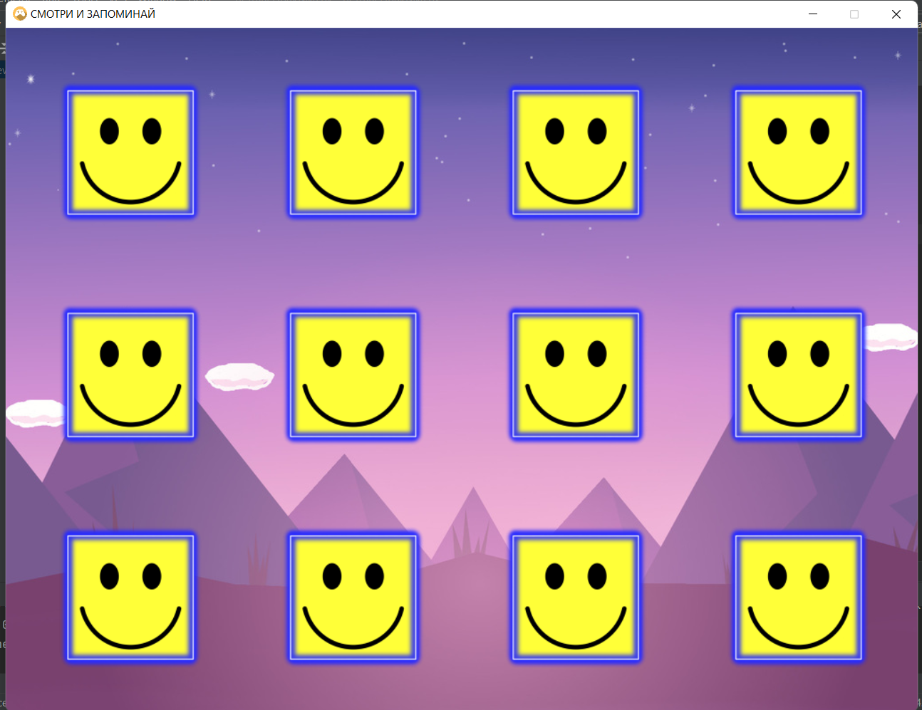

После нажатия:

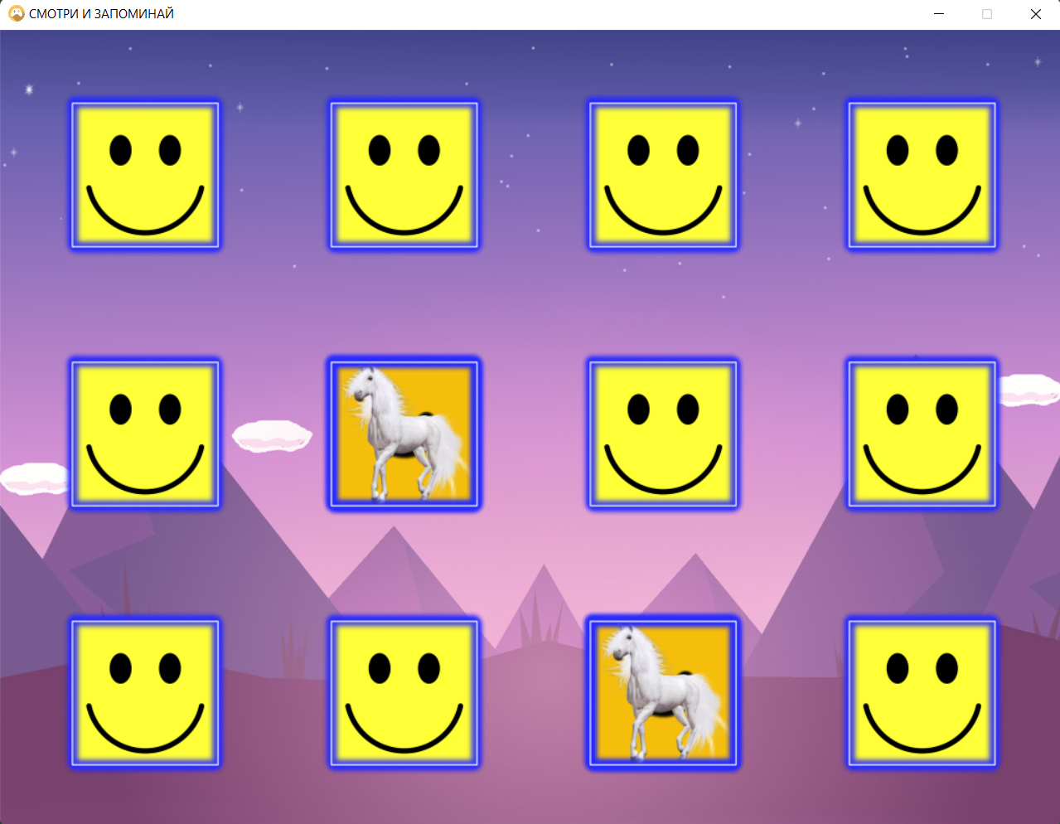

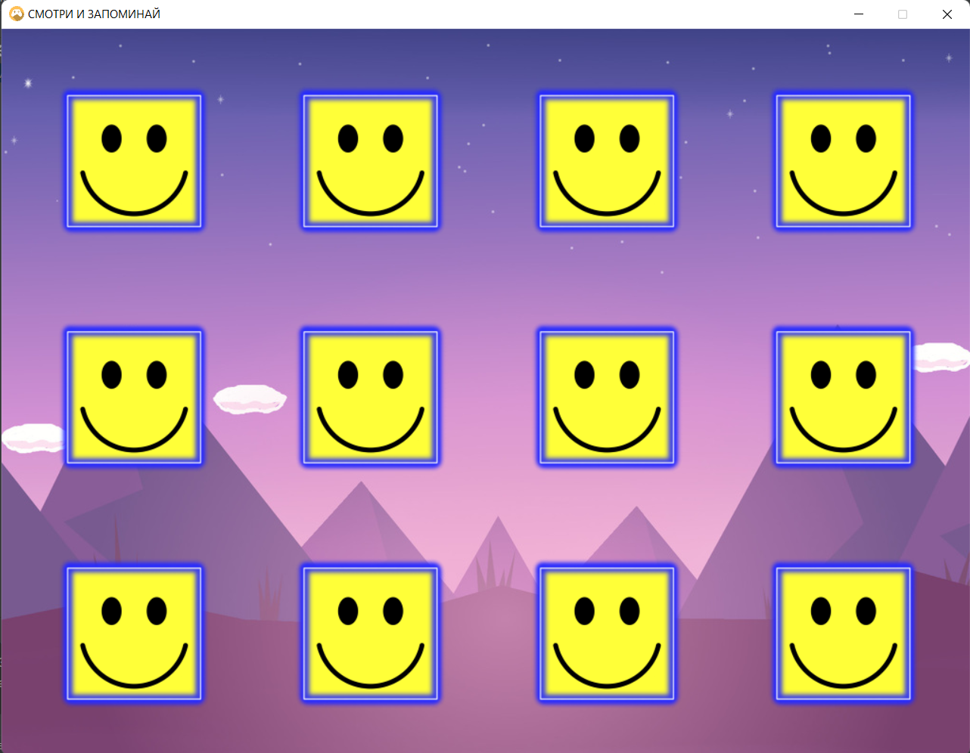

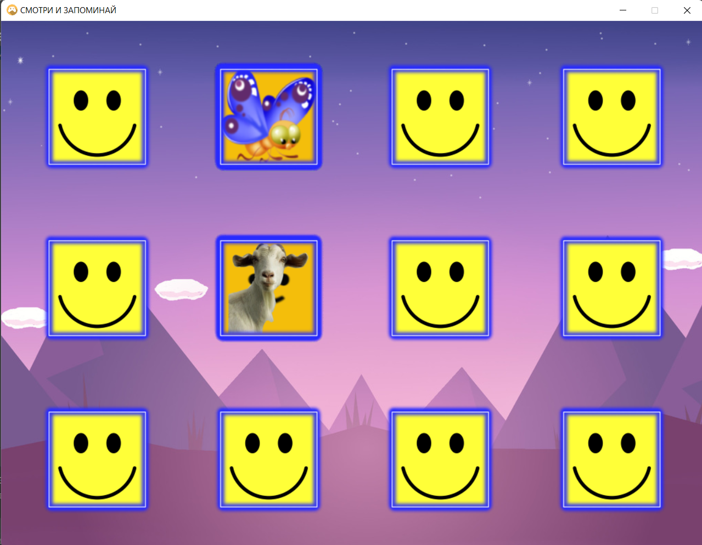



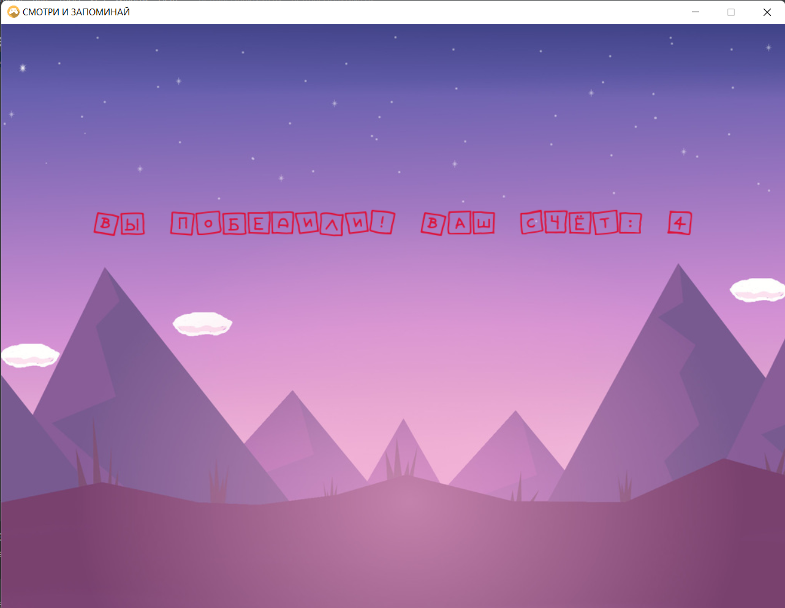

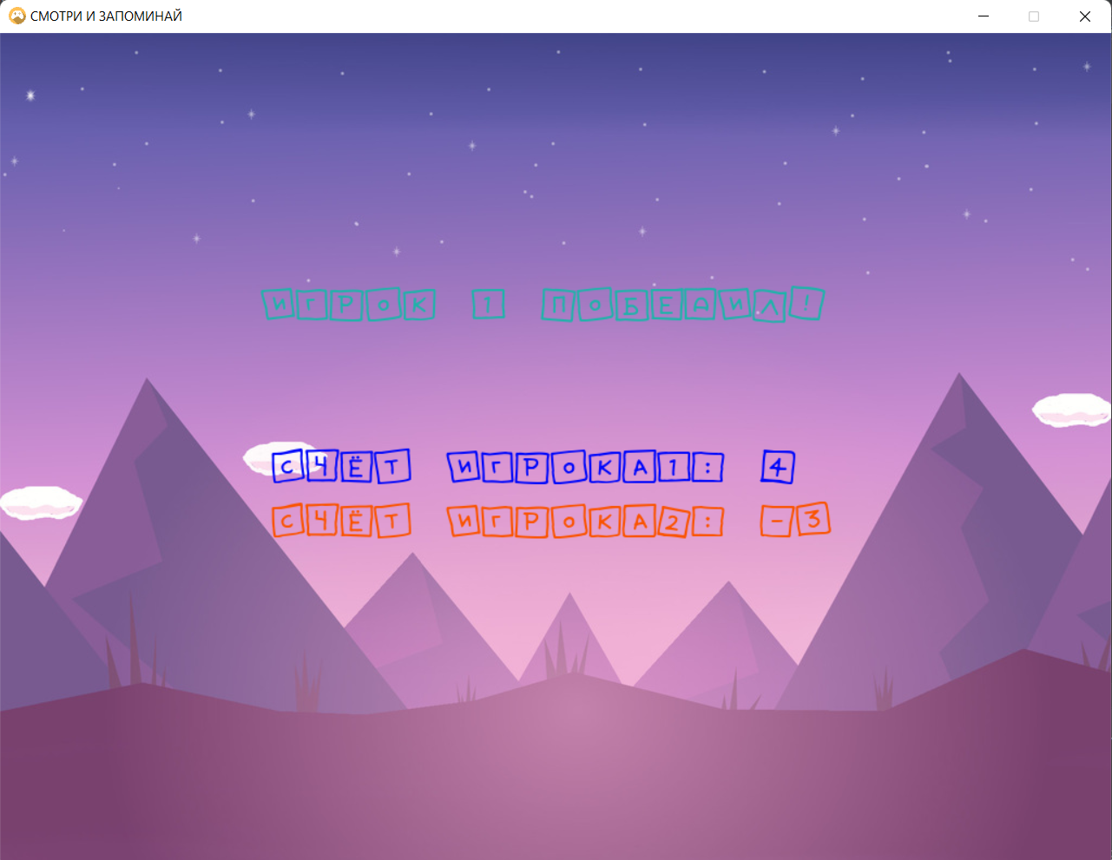

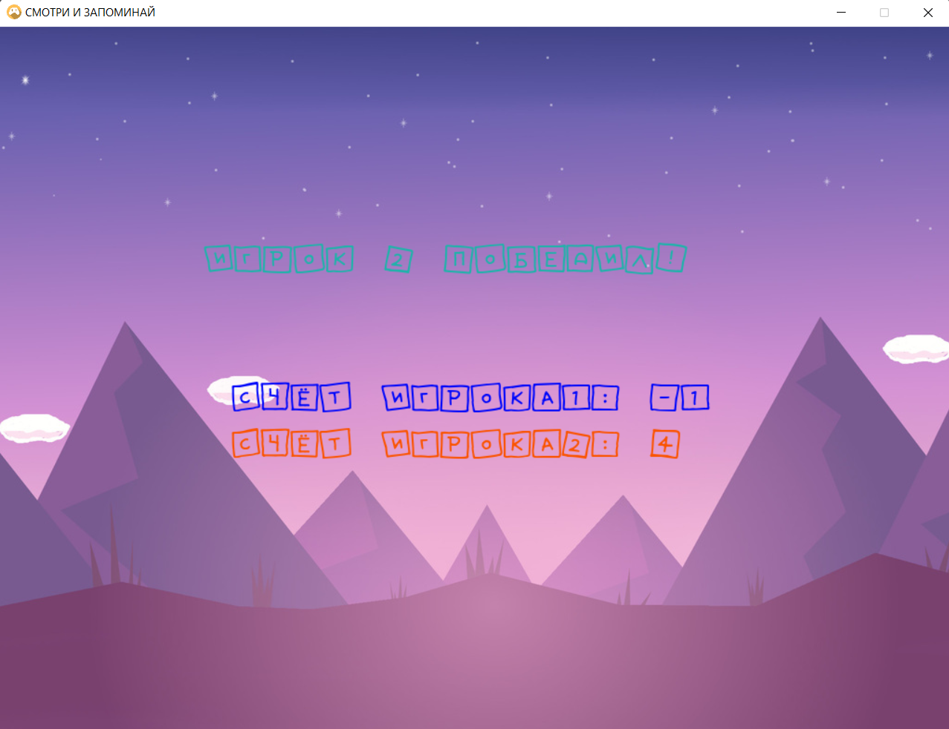

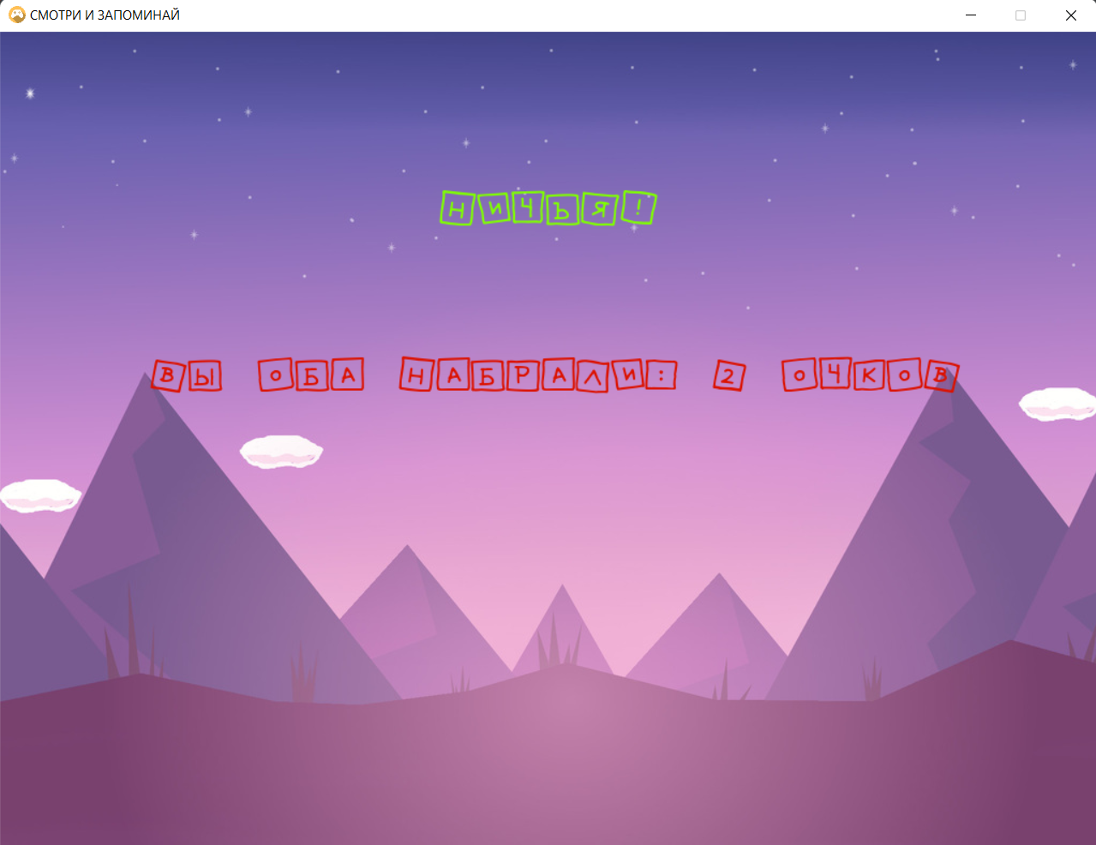

# Заключение

Задачи, поставленные для прохождения практики, выполнены полностью.

В процессе выполнения практики приобретены навыки работы с графическими средствами языка программирования Python версии 3.10.2 и его библиотекой PyGame версии 2.1.2, а также навыки тестирования программного средства и составления документации по нему.

# Список использованных источников

1. Бхаргава Адитья. Грокаем алгоритмы. Иллюстрированное пособие для программистов и любопытствующих. 2019 год.
2. Эрик Мэтиз. Изучаем Python. Программирование игр, визуализация данных, веб-приложения. 3-е издание, 2020 год.